Специальная коррекционная общеобразовательная школа №51

г. Санкт-Петербурга

для детей с ограниченными возможностями здоровья (VII вида)

Интегрированный урок

9 класс

Учебник: Перышкин А. В. Физика. 9 кл.

Учитель: Коток С.В.

Колебательное движение

Урок с использованием межпредметных связей (физики, обществознания, психологии, ОБЖ).

Цели урока: познакомить учащихся с новым видом движения – колебательным, колебательными системами, свободными колебаниями, видами маятников. Рассмотреть динамику колебаний нитяного маятника.

Развивать логическое и абстрактное мышление. Провести параллель между физическими колебательными процессами в природе и технике и процессами в человеческом обществе. Воспитывать позитивное отношение к жизни, оптимизм, жизненную стойкость.

I. Основной материал.

Мы часто говорим: «Лист колеблется или дрожит на ветке». Как это происходит? Скажите, что особенного в этом движении? Возвращение тела в исходную точку, повтор движения.
- Колебания - это движения или процессы, которые точно или приблизительно повторяются через определенные интервалы времени (определение записать в тетрадь).
- Демонстрация. Давайте возьмем груз, подвесим его на нить. Груз спокойно весит. Он находится в положении устойчивого равновесия.
- Скажите, на тело действуют силы в этом положении? Какие?
- Почему же тело не движется? Результирующая сила равна нулю. Выведем груз из положения равновесия. Он начинает совершать колебания. А теперь результирующая сила, действующая на тело, равна нулю? Почему? Тело движется с ускорением. Действует сила. Сделайте рисунок 50 из учебника в тетрадь. Только обозначьте результирующую силу буквой R. Как будет меняться результирующая сила при движении маятника? Рассмотренная нами физическая модель называется маятником.
- Маятник - твердое тело, совершающее под действием приложенных сил колебания около неподвижной точки или вокруг оси (записать в тетрадь). Маятники бывают нитяными и пружинными (см. рис. ниже).
- Демонстрация пружинного маятника.
- Сделать рисунок нитяного маятника в тетрадь.

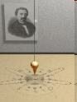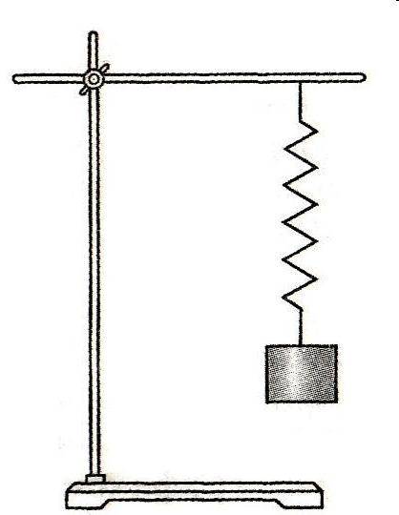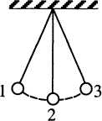
Рис. 1
- Скажите, на рисунке 1, какой цифрой обозначено положение равновесия? 2.
- Рассмотрим одно полное колебание тела на нити. Тело движется из положения 1.
- В каком положении оно закончит одно полное колебание? В положении 1.
- Скажите, сколько раз проходит тело за одно полное колебание положение равновесия? За время одного полного колебания тело дважды проходит положение равновесия.
- Познакомимся со свободными колебаниями. Однократно воздействуем на маятник. Возникают колебания, которые называют свободными.
- Свободные колебания - колебания, происходящие только благодаря начальному запасу энергии, сообщенному при однократном воздействии внешней силы (записать в тетрадь).
- Что произойдет с маятником через некоторое время, если мы однократно воздействуем на него? Он остановится. Почему? Силы трения нити о металл и сопротивления воздуха. Поэтому, в обычных условиях, свободные колебания постепенно прекращаются или затухают. Маятник возвращается в состояние покоя.
- Рассмотрим динамику колебаний нитяного маятника.
- Как меняется сила, действующая на тело, скорость тела, ускорение при колебательном движении маятника (рис.1) в положениях 1,2,3? В положениях 1 и 3 сила и ускорение тела максимальны, а скорость тела равна нулю. В точке 2 скорость максимальна, а равнодействующая сила и ускорение минимальны. Еще раз повторим, чтобы закрепить.
- В природе и технике свободные колебания совершают системы тел, которые называются колебательными системами. В них, как мы уже говорили, должна возникать сила, возвращающая систему в положение устойчивого равновесия (покоя).

II. Закрепление.
- Давайте рассмотрим картинки.

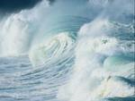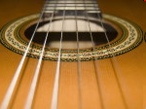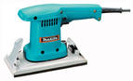

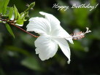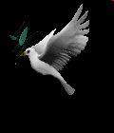

- Запишите в тетради номера картинок, на которых, как вы считаете, изображены колебательные системы.
- Работа в паре. Проверка задания у соседа. (Оценки в тетради) Общий разбор задания.

Б) Взаимосвязь явлений и законов природы и человеческого общества

- Как вы считаете, человеческая жизнь похожа на колебательный процесс? Почему? Наша человеческая жизнь представляет колебательный процесс: человека в жизни ожидают «взлеты», «падения», «темные полосы» жизни сменяют светлые и наоборот.
- Является ли сам человек колебательной системой, как вы считаете? Давайте рассмотрим картинки (смена состояний и настроений человека).

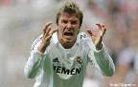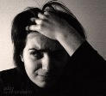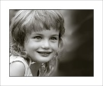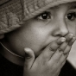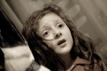

- Какое состояние для человека является состоянием равновесия? Назовите номер картинки.
- Что выводит человека из состояния равновесия?
- Как вы считаете, для человека лучше испытать большую радость или большое горе? Почему? Примеры из жизни. Обе крайности плохо, можно ослабнуть и заболеть. Во всем нужна мера.
- Если уже произошла ситуация, которая вас вывела из состояния покоя («из себя»), то постарайтесь успокоится. Психологи советуют:
- выпейте стакан холодной воды («охладите свой пыл»);
- покиньте место раздражения;
- займитесь полезным делом;
- прилягте.

Уже в спокойном состоянии можно подумать и постараться ответить на вопросы:

Почему так произошло?

Как это изменить?
- Как вы считаете, какие качества характера человека помогут ему вернуться в состояние равновесия? (Оптимизм, любовь, дружба, сочувствие, толерантность и т.д.).

- Ученый, гуманист, мыслитель Средней Азии Али Абшерони в своем труде «Книга размышлений» написал такие слова:

«Внутренний покой - наипервейшее слагаемое человеческого счастья».

Перед нами горы. Они как символ стойкости и покоя. Почему так говорят?

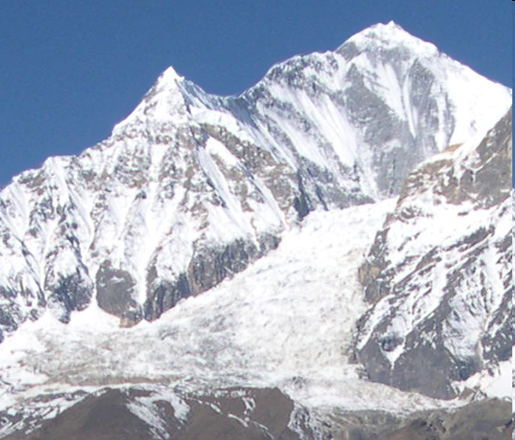
- Чтобы вокруг не происходило (сильный ветер, буря, снегопад, дождь, зной), они не сгибаются под стихией, не разваливаются на части, всегда спокойны и стабильны.
- Желаю вам быть в жизни такими же стойкими и спокойными, как горы в любых жизненных ситуациях.

IV. Подведение итогов урока.

Итак, какие выводы можно сделать:
- общая черта разнообразных колебаний - их повторяемость, периодичность;
- при однократном воздействии внешней силы возникают свободные колебания, которые постепенно затухают;
- твердое тело, совершающее под действием приложенных сил колебания около неподвижной точки или вокруг оси, называют маятником.

Т.к. жизненных ситуаций, которые могут привести нашу нервную систему в неустойчивое состояние, не избежать, то очень важно наше отношение к ситуации и реакция на нее. Чем спокойнее мы реагируем на проблему, тем быстрее мы из нее выйдем.

Давайте повторим, что можно предпринять, если вы поддались раздражению или гневу (повторяем советы психологов).

Домашнее задание: § 24, 25 читать, упр. 23 №1,2 (устно). Постарайтесь не выходить из состояния покоя. А если вышли, то определите лучший для себя способ уйти от гнева или раздражения.

